MŠ Výroční zpráva školního roku 2021/2022

Škola :
Základní škola a Mateřská škola Tetín, Hradní 66, 26601, Beroun
Výroční zpráva 2021/2022
Č.j.: | Účinnost od:
Spisový znak: | Skartační znak:
Změny:

1. Pedagogický personál:
učitelky:
MŠ1: Pavla Wilhamová
Hana Hejnová

MŠ2 Eva Burden Fainová
Michaela Bárová
ŠA Petra Roziňáková (Šablony)

2 .Stravování

V budově ZŠ a MŠ2, Hradní 66

ze Školní jídelny Hořovice, pracoviště školní jídelna Králův Dvůr.
Dovoz dopolední přesnídávky v 8,30, výdej 8,45 hod.
Dovoz obědů o odpolední svačiny pro MŠ 2 v 10,50 – 11,10 hod.
Vydávání obědů v 11,30 – 13 hod.
Zajištěn i pitný režim.

V budově MŠ1 ,Župní13

ze Školní jídelny Hořovice, pracoviště školní jídelna Králův Dvůr.
Dovoz dopolední přesnídávky v 8,20, výdej 8,45 hod.
Dovoz jídel v 10,45 – 11,00 hod
Vydávání obědů v 11,30 hodin.

Jídelníček sestaven firmou Školní jídelny Hořovice.
Zpracování spotřebního koše – dodávající firma, ukládání a kontrola dodržování p. Červená Monika a Senftová Věra.

3. Údaje o výsledcích inspekční činnosti provedené Českou školní inspekcí
V letošním roce neproběhla inspekční činnost ČŠI

4. Zapojení MŠ do rozvojových a mezinárodních programů
V rámci výzvy OP VVV získán Grant na Šablony III. - probíhají.

5. Předložené a školou realizované projekty financované z cizích zdrojů
Šablony II.- EU
Výjezd ředitelky ZŠ a MŠ Mgr. L.Malířové a vedoucí učitelky MŠ Evy Burden Fainové do Finska na stáž.

6. Spolupráce s odborovými organizacemi, organizacemi zaměstnavatelů a dalšími partnery při plnění úkolů ve vzdělávání:

SPGŠ Beroun-praxe studentek - ve školním roce k nám do MŠ Tetín zavítaly na 4.týdenní praxi 3 studentky, jedna ze 4.ročníku a dvě ze druhého ročníku

7.Ke vzdělávání do MŠ Tetín ve školním roce 2021/2022 bylo přijato 6 dětí, 1 dívka 5 chlapců, z toho jeden předškolák.
Děti s OŠD 2 chlapci a jedna dívka

8.Děti s vadami řeči, které navštěvují logopeda: 7 předškoláků z MŠ2, 5 dětí z MŠ1
informování rodičů

9.Komunikace s rodiči:
telefonicky, sms, e-mailem
MŠ2 předškoláci-zasílání úkolů, námětů, videí (Aj, jóga, tvoření, předškolní příprava) e-mailem, přes FB (utvoření uzavřené skupiny Motýlci).

10. Elektronická třídnice-Digiškolka
od 2.pololetí jsme přes Digiškolku zahájili zapisování docházky a do TK . Stejně tak proběhla evidence žáků a zápis na nový školní rok 2022.

11. materiálně-technické podmínky mateřské školy

11.1 materiálně-technické podmínky mateřské školy 1. - Župní
Učebny, herny | 1 místnost společná i pro odpolední odpočinek
Odborné pracovny, knihovna | Jídelna slouží i jako místnost na pracovní a výtvarné činnosti, dětská knihovna v herně, odborná knihovna s metodikou v herně a ředitelně MŠ .
Odpočinkový areál, zahrada, hřiště | zahrada - dokončení dláždění před přístřeškem v MŠ 1
Sportovní zařízení | Opravený přístřešek, zpevnění povrchu na části zahrady
Dílny a pozemky | Ne
Hygienické vybavení | 5 toalet pro děti, umývárna, 1 toaleta pro pracovníky, výlevka na vodu.
Žákovský nábytek | Z větší části nový.
Vybavení učebními pomůckami, hračkami, sportovním nářadím apod. | Nové, dobře udržované, pravidelně doplňované, starší opravované.
Vybavení žáků učebnicemi a učebními texty | Knihovna odborná a dětská, postupně doplňována
Vybavení kabinetů, laboratoří a učeben pomůckami | Ne
Vybavení školy audio-vizuální a výpočetní technikou | TV, DVD, 1x stolní počítač v ředitelně, včetně internetu, 1x barevná tiskárna, 1x kopírka, notebooky pro 2? učitelky MŠ, nový telefon
Investiční rozvoj | Systematická péče o budovu a zahradu
Komentář: v chodbě nové obložení,

11.2 materiálně-technické podmínky mateřské školy 2. - Hradní
Učebny, herny | 1 společná i pro odpolední odpočinek
Odborné pracovny, knihovna, multimediální učebna | Herna slouží jako místnost na pracovní a výtvarné činnosti, zároveň jako jídelna, dětská knihovna v herně, odborná knihovna s metodikou v herně
Odpočinkový areál, zahrada, hřiště | Přilehlá zahrada slouží k aktivitám a odpočinku dětí z MŠ.
Sportovní zařízení | Pískoviště se zakrytím (nutno obnovit), hrací prvek se skluzavkou, zahradní domek, prolézačky
Dílny a pozemky | Sklad na hračky
Hygienické vybavení | 3 toalety pro děti, umývárna, 1 toaleta pro pracovníky, výlevna
Žákovský nábytek | V dobrém stavu
Vybavení učebními pomůckami, hračkami, sportovním nářadím apod. | Nové, dobře udržované, pravidelně doplňovány,
Vybavení žáků učebnicemi a učebními texty | Knihovna, pracovní listy pro předškoláky
Vybavení kabinetů, laboratoří a učeben pomůckami | Ne
Vybavení školy audiovizuální a výpočetní technikou | TV, DVD, video, 1 tiskárna, 1 stolní počítač, 1 interaktivní tabule s dataprojektorem -zastaralá, 1x notebook k IT tabuli
Investiční rozvoj
Komentář: zateplení,fasáda společně se školou, posílení konektivity , Wi-Fi

12. Přehled oborů základního vzdělávání a vzdělávací programy

Kód | Obor vzdělání | Poznámky | Zařazené třídy
 | Mateřská škola 1.  Mateřská škola 2. | ŠVP Hrajeme si pro život od 1.9.2011  ŠVP Hrajeme si pro život od 1.9.2011 | 1 ml. děti  1 st. děti

Vzdělávací programy
Vzdělávací program | Zařazené třídy
MATEŘSKÁ ŠKOLA – ŠVP Hrajeme si pro život | I. ( 3 – 4 let)
(podle RVP PV 2007) | II. ( 5 - 6 let)

13. Rámcový popis personálního zabezpečení činnosti školy

Burden Fainová  Eva | Zástupce řed. pro MŠ  Učitelka MŠ
Hejnová Hana | učitelka MŠ
Bc.  Michaela Červenková Michaela  Michaela | Logopedický asistent MŠ a ZŠ, učitelka MŠ vykrývání učitelek v nepřítomnosti DH
Wilhamová Pavla | učitelka MŠ
Bárová Michaela | učitelka MŠ
Počet učitelek MŠ | Burden Fainová, Bárová, Wilhamová, Hejnová  1 školní asistentka Petra Roziňáková ( ŠA 2)
Počet správních zaměstnanců ZŠ | 3 Červená Mi, Senftová, y
Počet správních zaměstnanců MŠ | 1 Červená Mo.– část.úvazek
Počet správních zaměstnanců ŠJ | 2 Červená Mo.,Senftová V. – část.úvazek

14. Údaje o pedagogických pracovnících
Pedagogičtí  pracovníci | Funkce | Úvazek. | praxe | Stupeň vzdělání | Aprobace
Burden Fainová  Eva. | Zástupce řed. pro MŠ  Učitelka MŠ | 1,0 | 15 let | aprobovaná | UK Ped. fakulta  DPS-vychovatelství  SPGŠ Beroun  AJ bilingvní
Bárová Michaela | učitelka MŠ | 0,774 | 1 rok | neaprobovaná | Studium VOŠ ped.  Svatý J.p.S
Hejnová Hana | učitelka MŠ | 0,815 | 3 roky | aprobovaná | kurz VISK pro asistenty,  SPGŠ Beroun
Bc. Červenková  Michaela  Michaela | Logopedický asistent MŠ a ZŠ | dohoda | 3 roky | aprobovaná | SPGŠ Beroun  PdF UP Olomouc
Wilhamová Pavla | učitelka MŠ | 1,0 | 3 roky | neaprobovaná | Obchodní akademie,  Kurz asistent,chůva  studium VOŠ ped.  Svatý J.p.S
Rozińáková Petra | školní asistent | dohoda ŠA | 2 roky |  | studium Spgš Jihlava
Komentář:

15. Pedagogičtí pracovníci MŠ podle věkové skladby

Do 35 let |  | 35 – 45 let |  | 45 – 55 let |  | nad 55 let  do důchodového věku |  | v důchod.  věku |  | Celkem
muži | ženy | muži | ženy | muži | ženy | muži | ženy | muži | ženy | muži | ženy
0 | 0 | 0 | 3 | 0 | 2 | 0 | 0 | 0 | 0 | 0 | 5

16. Údaje o nepedagogických pracovnících
Ostatní pracovníci | Funkce | Úvazek | Stupeň vzdělání
Červená Monika | Pracovnice ve strav. MŠ,  úklidu MŠ 1 | 0,375  0,5 | SOU
Senftová Věra | Pracovnice ve strav. MŠ2, ZŠ  úklid 2.patro ZŠ+ zahradnické práce | 0,6  3h d | SOU
Červená Miluše | Úklid ZŠ | 0,5 | SOU
Krtek Stanislav | Školník ZŠ a MŠ | 0,5 | vyučen,Střední škola
Komentář:

17. Zápis k povinné školní docházce

Zápis do 1.ročníku ZŠ: 9 dětí z toho 7 dětí bylo přijato do ZŠ Tetín
Odklad ŠD: 5 dětí

18. Průběh a výsledky vzdělávání
Interakce a komunikace

klima třídy | Kamarádské, demokratický přístup, řešení problémů, pomoc slabším spolužákům
akceptování stanovených pravidel komunikace mezi učitelem a dětmi i mezi dětmi navzájem | Většinou ano, upozorňování na pravidla, 3x-4x týdně ranní kruh
možnost vyjadřování vlastního názoru, argumentace, diskuse | Vždy
vzájemné respektování, výchova k toleranci | Ano
vyváženost verbálního projevu učitelů a dětí, příležitosti k samostatným řečovým projevům dětí, rozvoj komunikativních dovedností žáků | Ano - komunitní kruhy, hlavně u sebehodnocení prací, projektů, v kooperativním učení
Hodnocení a dětí | formativní hodnocení, zaznamenávání pokroků(diagnostika), chování, projevů při hře a slovní výstupy z tvořivých a jiných činností, motivace sbírání motýlků, razítek

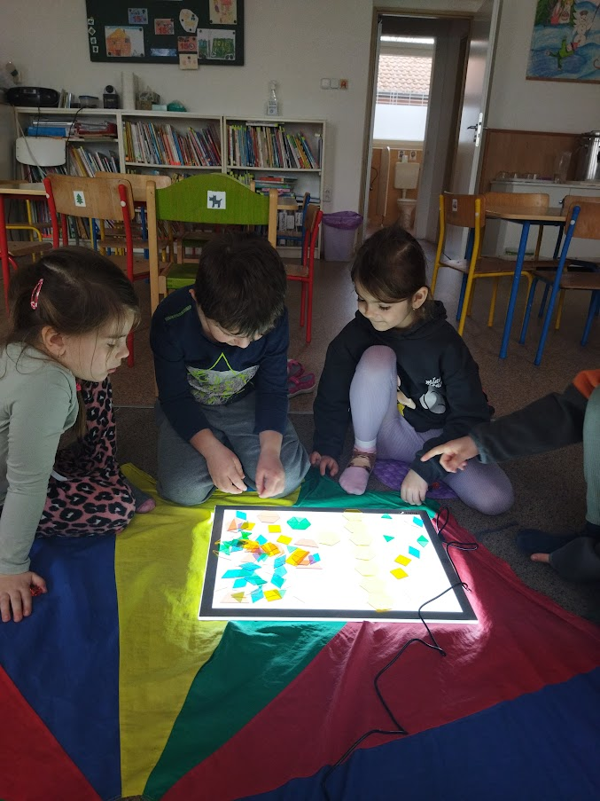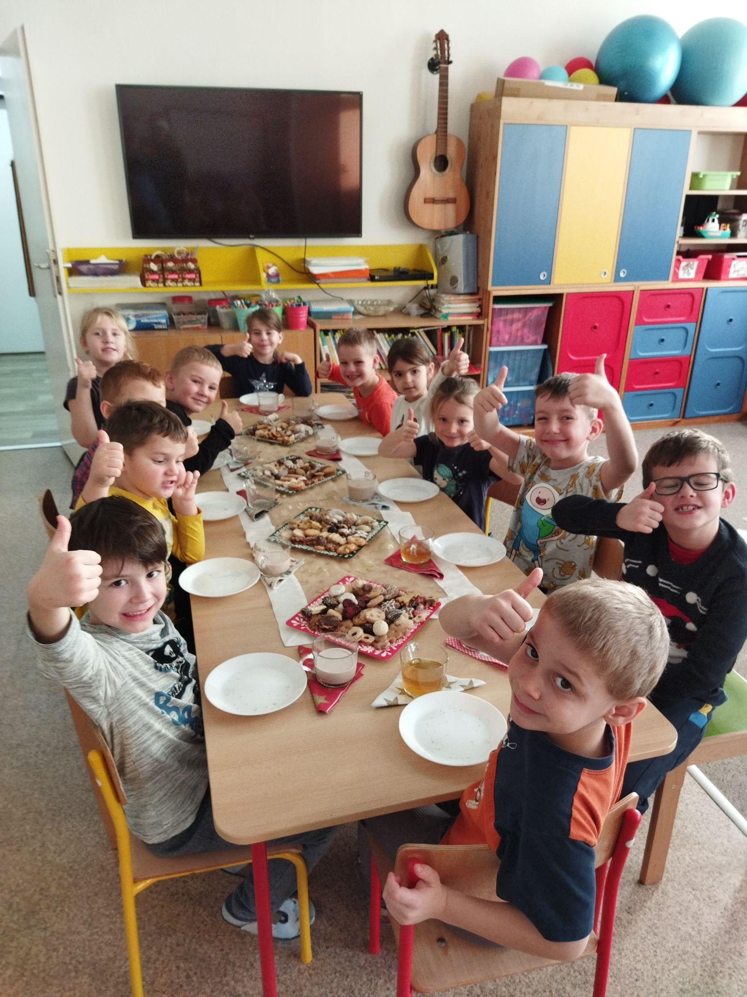

19. Údaje o aktivitách a prezentaci školy na veřejnosti

- čtvrtletí:
Výlet ZOO u Merlina, Tvoření s rodiči s MŠ, sběr starého papíru, divadlo, účast na Drakiádě a na Pochodu s Dýní, příprava vánoční besídky pro veřejnost (nekonala se), příprava vánoční jarmark výrobků žáků a učitelů (nekonal se), fotograf v MŠ
Projektové dny: Sv. Ludmila, Halloween, Den Slabikáře

- čtvrtletí:
Projektové dny: Lidové zvyky a tradice I / spolupořádání adventní jarmarku, mikulášského čarování, Lidové zvyky a tradice II., / Vánoční besídka (Zrušena - vysílání on-line), Vánoce v lese a ve škole
divadlo v MŠ, Divadlo S+H Praha
Praxe studentka 4.ročník SPGŠ Beroun
Tříkrálový pochod/

- čtvrtletí:
Škola v přírodě - nekonala se, výlet Karlštejn, Velikonoční hra- projekt, Projektový den mimo školu ŠA 2 Toulcův Dvůr,

- čtvrtletí:
Zápis do 1. ročníku ZŠ a zápis do MŠ- proběhly bez omezení
Čarodějnice, Velikonoční hra, sběr papíru
Pasování na prvňáčky, jednodenní pěší výlet, spaní ve školce, návštěva vedení MŠ a ZŠ ve Finském Espoo (hrazeno ze Šablon III.)
praxe studentky SPGŠ

Celoroční spolupráce s rodiči: mohou zavítat do MŠ, pozvat nás na své pracoviště a věnovat dětem celé dopoledne

Z důvodu omezení provozu MŠ uzavření (vysoká nemocnost dětí a Covid 19,Omicron) se neuskutečnily tyto akce: ŠVP, Vánoční Jarmark, Vánoční besídka,
Lidové tradice III - Vítání jara na vsi

8.2. Aktivity Mateřské školy

Mateřská škola pokračovala v tomto roce podle ŠVP „Hrajeme si pro život“. Zaměřovali jsme se především na rozvíjení rozumových, sociálních a fyzických dovedností a znalostí u dětí.
V průběhu celého školního roku jsme se snažili vytvářet takové podmínky, aby se děti v mateřské škole cítily co nejlépe. Na základě hospitací a náslechů jsme tyto podmínky prověřovali. Učitelky mateřské školy aplikovaly získané znalosti ze seminářů do vzdělávání v mateřské škole. Semináře v rámci DVPP byly pro naši práci velmi přínosné.
TVP MŠ 1 - Školička malých Koťátek.

Mateřská škola 2 (Hradní 66)
se zaměřuje především na samostatnost a zvládání sebeobsluhy, sociální samostatnost (pozdravit, poděkovat, poprosit, dokázat obhájit svůj názor vhodným způsobem, vcítit se do potřeb druhého,..) sociální informovanost (odhadovat nebezpečné situace, zorientovat se ve svém blízkém okolí,...). Dalším cílem je bohatá slovní zásoba a bezproblémová komunikace, zvládat základní logické a myšlenkové operace a koordinace ruky a oka, včetně správného držení tužky. K jednotlivým cílům přistupujeme dle individuálních možností dětí. TVP MŠ 2 Rok spokojeného Motýla.
Od ledna 2022 jsme úspěšně zahájili Digiškolku (zápis do TK, docházka a zápis uchazečů).
Opět se podařilo zaměřit na řečové schopnosti dětí za pomoci logopedických asistentek Bc. Michaely Červenkové a p. Gabriely Hirnerové.
Z důvodu COVID 19 a velké nemocnosti dětí a učitelek došlo ke zrušení řady akcí, v říjnu a v lednu k omezení provozu MŠ (spojení tříd v MŠ1), přesto nebyla nutná distanční předškoláků.
Komunikace s rodiči přes osobně, telefonicky, sms, e-mail, FB (utvoření uzavřené skupiny Motýlci).
Osvědčily se nám on-line porady (Meety) a třídní schůzky.
Zápis do MŠ-se konal 11.5.2022, bez i s přítomnosti dětí, z důvodu COVID situace, byla možnost zasílat veškerou dokumentaci elektronicky, přes datovou schránku i osobně po domluvě.
Údaje o výsledcích v povinném předškolním vzdělávání.
14 dětí ve třídě Motýlci plnilo povinné předškolní vzdělávání. Žáci jsou připravováni pro vstup do ZŠ hravou, zábavnou a prožitkovou formou, klademe důraz na individualitu dítěte. Vzdělávání se zaměřuje na všechny oblasti: hrubá a jemná motorika, grafomotorika, zrakové vnímání, vnímání prostoru, pojmy, vnímání času, rozvoj řeči, sluchové vnímání, základní matematické představy, seznámení s cizím jazykem hravou formou, sociální dovednosti, sebeobsluha a samostatnost.

Mateřská škola 1 (Župní 13)
se zaměřuje na děti mladší věkové kategorie. Důležitým podílem na práci s těmito dětmi bylo vytvářet kladný vztah k mateřské škole, děti dostatečně motivovat, učit základním pravidlům společného soužití ve větší skupině. Naším hlavním cílem bylo, pomoci dětem zvládat emoční stabilitu. To se nám podařilo zvládnout během měsíce září. Děti tohoto věku jsou postupně seznamovány prostřednictvím her a projektů se světem, který je obklopuje. Seznamují se s pravidly soužití v mateřské škole. TVP MŠ 1 se jmenoval: Školička malých koťátek.
Nově příchozí děti mají možnost se postupně adaptovat na nové prostředí a situace. Délka adaptace probíhala podle individuálních potřeb dětí. Režim dne byl v mateřské škole dostatečně pružný, umožňoval reagovat na individuální možnosti dětí a jejich aktuální potřeby.

Z důvodu COVID 19 a velké nemocnosti dětí a učitelek došlo ke zrušení řady akcí, v říjnu a v lednu k omezení provozu MŠ (spojení tříd v MŠ1), přesto nebyla nutná distanční výuka předškoláků.
Komunikace s rodiči osobně, telefonicky, sms, e-mail, FB (utvoření uzavřených skupin Motýlci a Koťata).
Osvědčily se nám on-line porady (Meety) a třídní schůzky.

Zápis do MŠ se konal 11. 5. 2022, bez i s přítomnosti dětí, z důvodu COVID situace, byla možnost zasílat veškerou dokumentaci elektronicky, přes datovou schránku i osobně po domluvě.
Přijato bylo 10 dětí, z toho 2 děti ukrajinské národnosti.

Letní provoz probíhal v budově MŠ1 od 21.7. - 8.7. 2022 a od 22.8. - 31. 8. 2022.

V rámci programu mateřské školy jsme dále nabízeli:

volný přístup rodičů
uvolnění režimu ve prospěch hravých činností (cílem je ½ spontánních činností + ½ řízených činností)
důraz na samostatnost, vedení ke spolupráci a toleranci, ne soupeřivost
vytváření školkových pravidel pro soužití v jednotlivých třídách (minimální preventivní program)
výlety, divadla, apod.
angličtina v MŠ 2,
řečová výchova v MŠ
přípravka předškoláků
pravidelné cvičení jógy a relaxační cvičení
dbáme o zdraví očí u dětí- Prima Vizus
artefiletika
klademe důraz na enviromentální výchovu a BOZD
loučení s předškoláky

Opět jsme se zapojovali dle našich možností do společných akcí se ZŠ Tetín. Děti, které potom odchází do základní školy získávají lepší představu - co se od nich očekává. Učitelky ZŠ nám vycházejí vstříc a připravují pro děti společně se žáky ZŠ ukázky vyučování – děti se mohou aktivně zapojit. Tyto akce jsou dětmi z MŠ velmi oblíbené.
V rámci MŠ byla k dispozici v MŠ asist. pedagoga.

A jak se dětem ve školce dařilo? I když nás COVID připravil o školku v přírodě, vánoční Jarmark, návštěvu Muzea Betlémů v Karlštejně a o vánoční besídku, děti i paní učitelky byli častěji nemocné nebo v karanténě, tak i přesto vše, jsme na podzim a v zimě v naší tetínské školce zažili mnoho hezkých chvilek. Podařilo se nám uspořádat strašidelný Halloween v maskách, na Svatého Martina jsme pekli rohlíčky s příběhem, stihli jsme vánoční tvoření s rodiči, neminul nás Mikulášský rej, vypravili jsme se do Prahy do divadla Spejbla a Hurvínka, povedl se nám vánoční výlet do Berouna a berounského Muzea Českého Krasu. Vánoční čas je ve školce vždycky moc prima, protože se stále na něco těšíme. Společně pečeme cukroví, zdobíme okna, stromeček a třídu, vyrábíme přáníčka, zpíváme, tančíme, připomínáme si staré vánoční tradice a zvyky, pochutnáváme si na cukroví od maminek a babiček a Ježíšek nám naděluje báječné dárky do školky, a hlavně je nám společně moc hezky.

Zářijová návštěva statku u Merlina
Přálo nám počasí, všechna zvířátka byla ve výbězích.
Cesta do minizoo byla příjemná a netrvala dlouho. Po svačince, se nás ujala velmi příjemná průvodkyně, provedla nás po zoo a moc hezky vyprávěla o zvířátkách. A těch zvířátek bylo hodně, bylo na co se dívat, mohli jsme si vybraná zvířátka pohladit i nakrmit. Některá zvířátka byla legrační, třeba papoušci, surikaty, opičky a kocour průvodce. Moc se nám líbila velevážená puma, dobrotiví velbloudi a vodní buvoli, prskavé lamy, klidný oslík, hemživé želvy, strnulí ještěři, měňavý chameleon, různá drůbež, pávi, mini prasátko, poníci, ovečky, kozy a kravičky. Chvíli jsme si i pohráli, ale čas utekl velmi rychle, ve školce na nás už čekala paní kuchařka s moc dobrým obědem, rozloučili jsme se s průvodkyní i se zvířátky a plni zážitků jsme se vrátili do školky. Pan řidič Filip Senft slíbil, že nás příště odveze stejným autobusem do školky v přírodě nebo na další pěkný výlet.
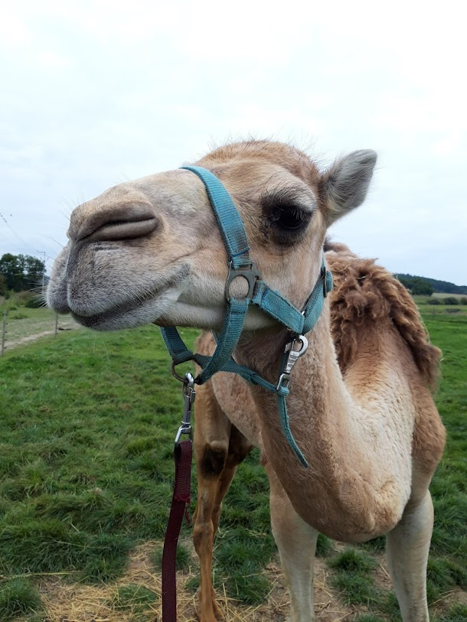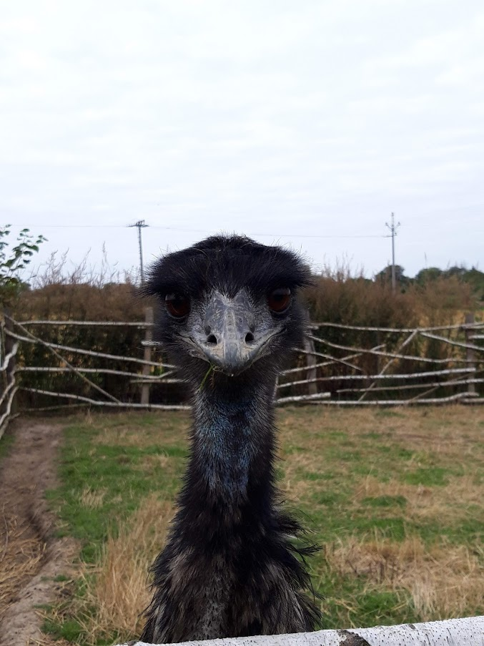

O putování praotce Čecha až po Sv. Václava-představení v KC
Návštěva dětského představení Ve čtvrtek 22/10 navštívily děti z 1.st ZŠ Staré Boleslavi spolu s jejich pedagogy a rodiči Tetín, aby zde v KC Ludmila představily krásné divadelní a písničkové pásmo z naší historie „O putování praotce Čecha až po sv. Václava. „Představení se účastnily děti MŠ a ZŠ Tetín, kterým se představení velice líbilo a odměnily jej velkým potleskem. Děti, pedagogové a rodiče poté navštívili tetínské muzeum. Prošli si známá místa našeho Tetína. Děkujeme tímto sboru za poutavé přiblížení našich významných postav a okamžiků z historie, samozřejmě nemohla chybět ani Svatá Ludmila, a doufáme v opětovné shledání v příštím roce, kdy budeme chtít nabídnout představení i tetínské veřejnosti.
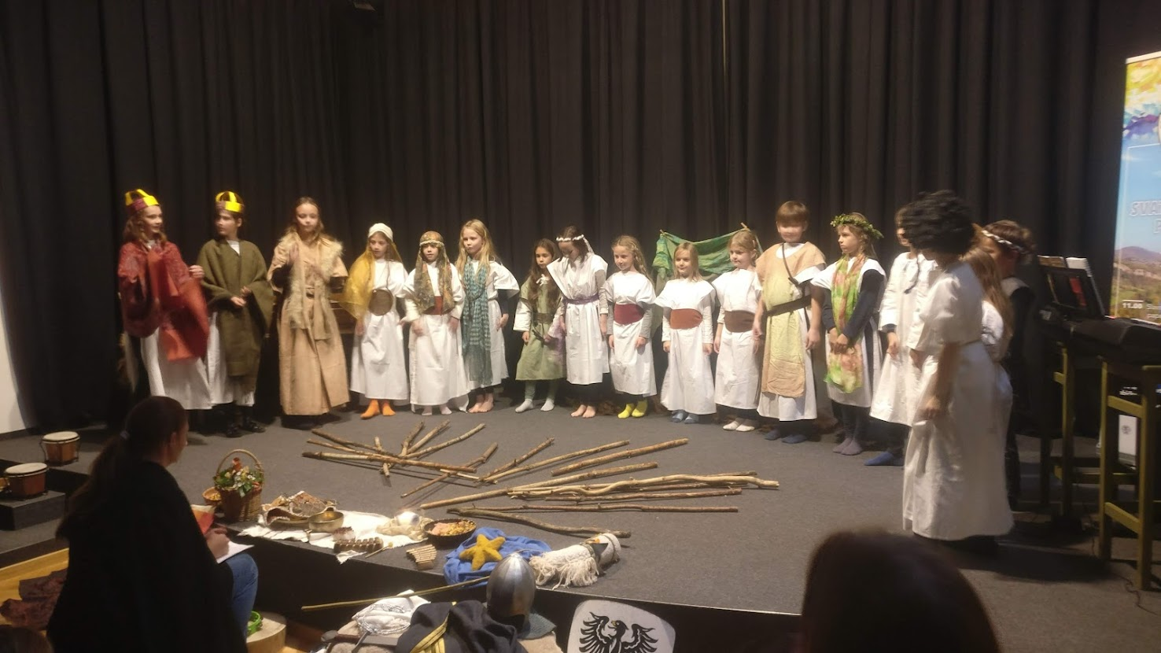

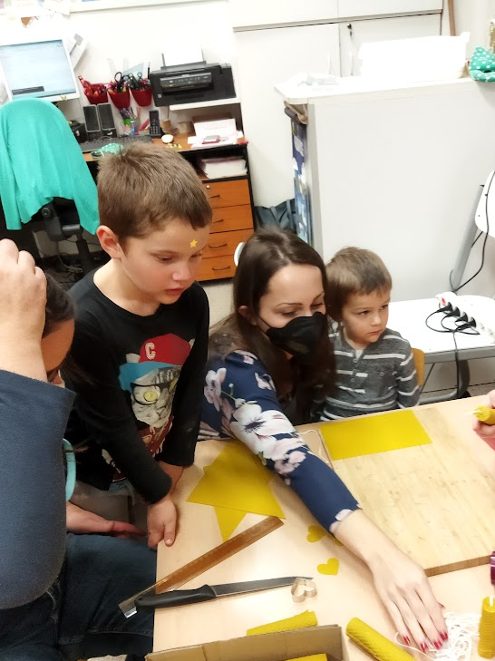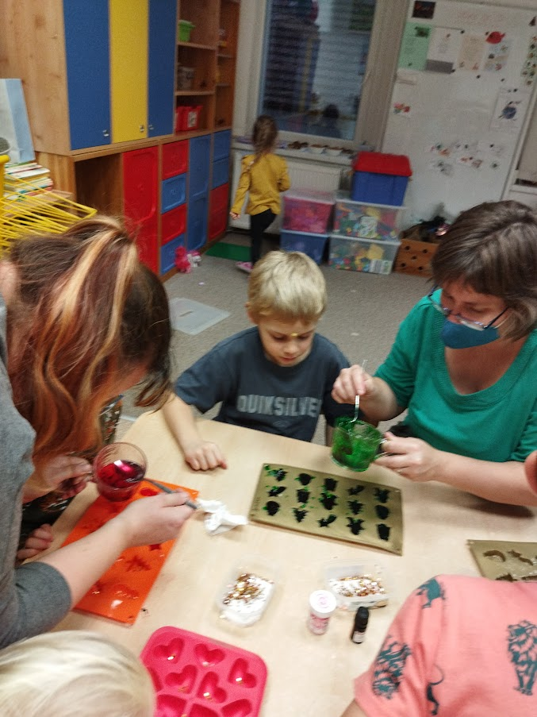
Vánoční tvoření-děti a rodiče

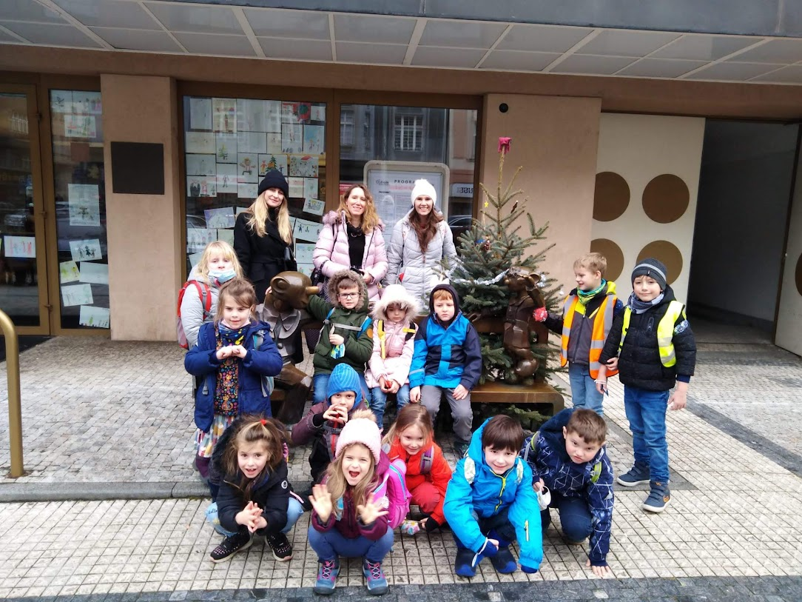
Divadlo S+H Praha

Po Vánočních prázdninách se děti zúčastnily tříkrálového koledování, přijela k nám divadélka.
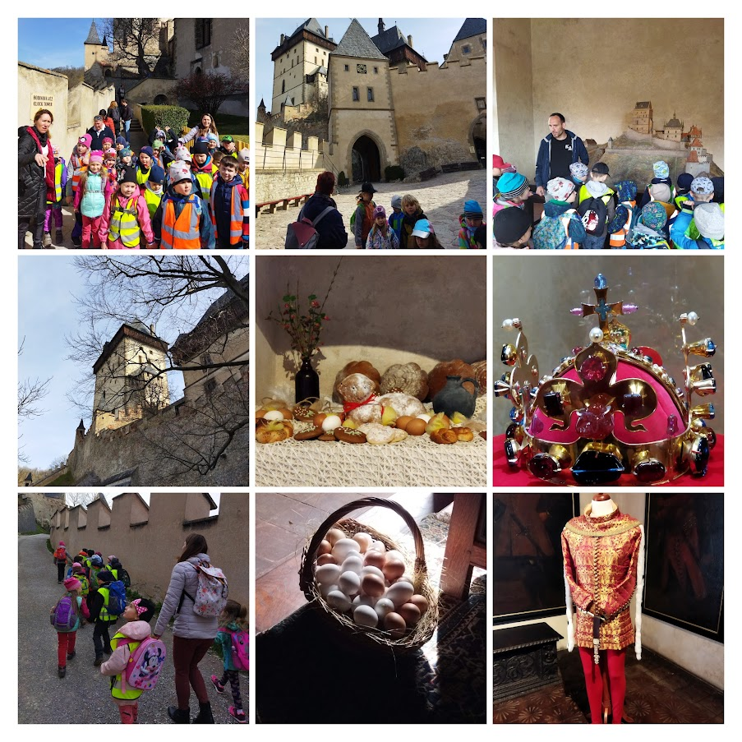Dubnový výlet na Karlštejn

Toulcův Dvůr
Školka zavítala do lesního království Na konci května děti spolu s paními učitelkami navštívily Starobylý statek Toulcův Dvůr, který se rozkládá na území pražské Hostivaře, a je neobvyklý nejen díky farmě a přírodnímu areálu, ale také díky památkově chráněnému souboru budov, jejichž historie sahá až do středověku. Tento statek nabízí různorodé ekologické programy pro ochranu životního prostředí a my tentokrát zavítali do Lesního království. Spolu s paní průvodkyní děti zažily různorodé činnosti: nejprve se děti navonily lesní vůní, aby neplašily zdejší obyvatele člověčinou, odemkly lesní bránu stromovými klíči, dále zjišťovaly hesla pro strážce království, procvičily prstíky při sbírání lesních dotyků. V nitru království si děti zahrály se zvířaty na schovávanou a na závěr s lupami prozkoumávaly domovy nejmenších obyvatelů lesa - hmyzu. Děti s nadšením plnily jednotlivé úkoly a zpět do školky se vracely spokojené.

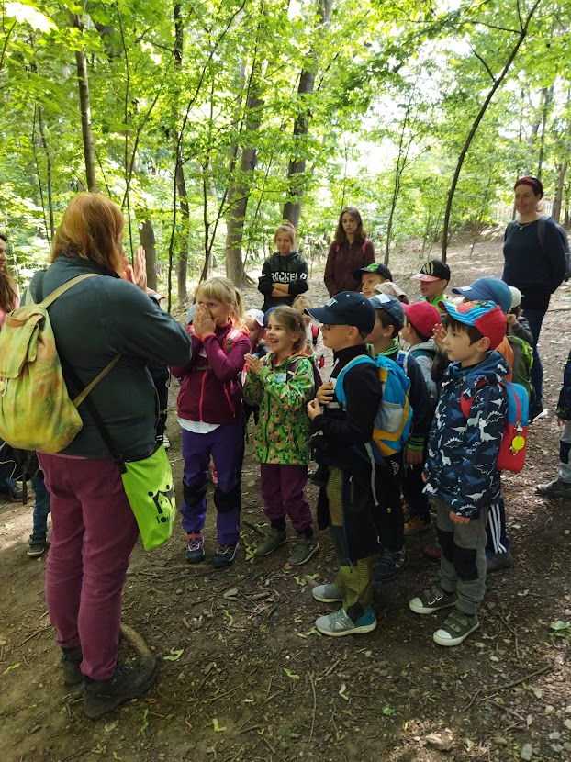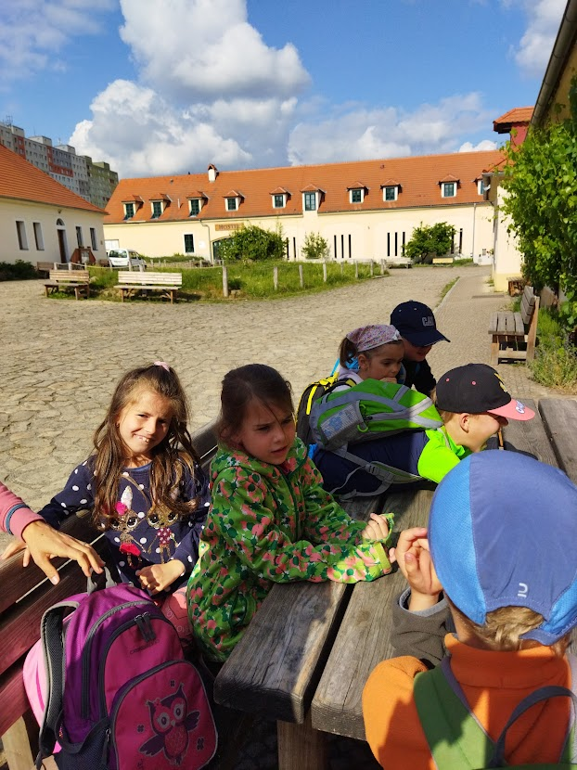

Toulcův Dvůr-Lesní království

Inspirujeme se Finskem?
V polovině května jsme měly možnost s paní ředitelkou se zúčastnit zahraniční stáže ve Finsku, která byla hrazena z dotace MŠMT ze Šablon III. Příjezdem do Finska jsme se posunuly do časného jara a zpět v čase o jednu hodinu. V té době u nás již začínalo být pěkné letní počasí. Vybraly jsme si zemi, která bývá prezentována, jako země s nejlepším vzdělávacím systémem. Společně jsme nahlédly do vzdělávání v mateřské a základní škole. Navštívily jsme mateřskou školu Albatross Day Care, kde nás velmi mile uvítali. V této školce je vzdělávacím jazykem angličtina. Tuto mateřskou školu navštěvovalo minimum finských dětí, byla velmi multikulturní. Přestože se jednalo o soukromou školku, byl z větší části příspěvek rodičů hrazen státem. Finsko hradí rodičům i stravování pro děti, ale stravování v naší škole je na daleko vyšší úrovni. Obvykle objednávají jídlo z restaurace nebo si vaří z polotovarů sami. Aktivity v mateřské škole byly hodIně podobné těm, na které jsme u nás zvyklé. V týdnu jsme měly možnost se vydat společně s dětmi na výlet do Villy Elfvik, kde byl pro děti připravený ekologický program. Výuka probíhala v chráněné rezervaci ve starém finském lese. Dále jsme navštívily Ruusutorppa school - Montessori základní školu v Espoo, jejíž součástí byla i třída s předškolní dětmi. Výuka v této škole probíhala na principech Montessori pedagogiky. Děti nám na uvítanou uvařily kávu, byly velmi vstřícné a komunikativní. Přecházely jsme ze třídy do třídy a všichni nám ukazovali, jak probíhá jejich výuka, a také co mají ve třídě zajímavého. Užily jsme si i výlety, setkaly jsme se s báječnými lidmi, ochutnaly jsme místní speciality, rozdaly jsme dárky (zejména krteček byl velmi známou pohádkovou postavou), tetínská trička a jiné upomínkové předměty. Z dárků a naší přítomnosti měli všichni velkou radost. Vycestovat za hranice naší země a nahlédnout do jiných vzdělávacích systémů je pro pedagogy velmi důležité, aby mohli porovnávat svůj přístup ke vzdělávání v širším měřítku.
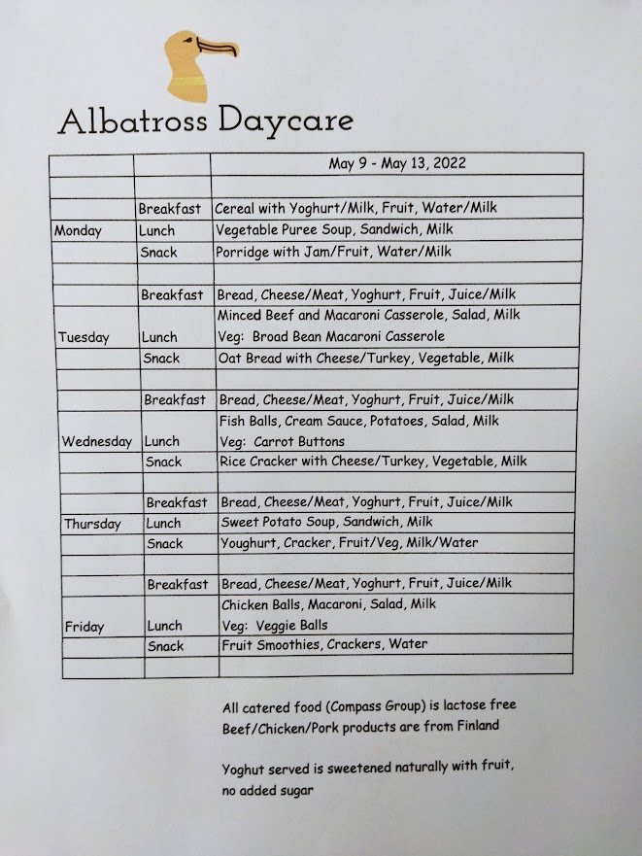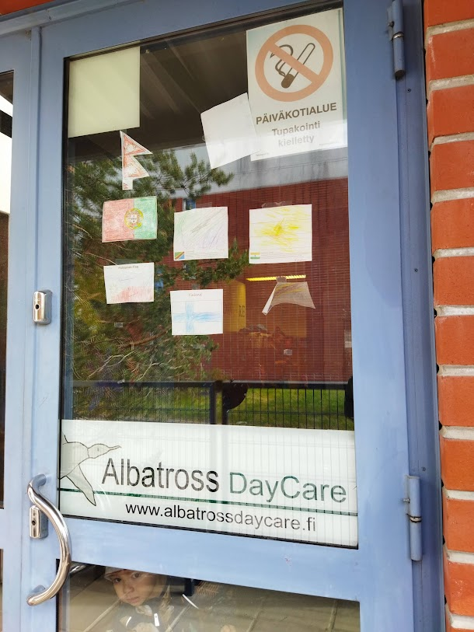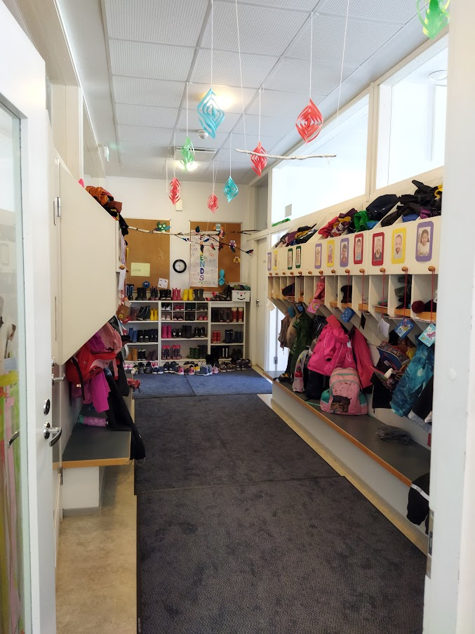

V závěru června proběhlo za účasti rodičů a prarodičů slavnostní rozloučení s předškoláky a nejstaršími dětmi ze třídy koťátek, které jsou od následujícího školního roku předškoláky. Děti si pro tuto příležitost připravily krátké vystoupení, za které byly odměněny vřelým potleskem a poté proběhlo samotné šerpování spolu s předáváním drobných dárků. Pro děti a rodiče bylo poté připraveno pohoštění a zábavné aktivity jako zvířátka z nafukovacích balónků, tvoření u stolečku a společný tanec. personál mateřské školy.

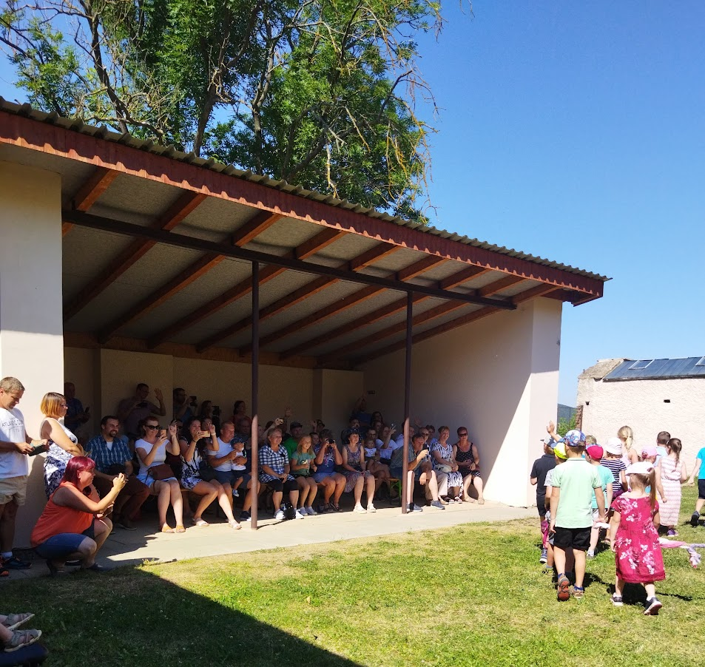

Malotřídní MŠ a ZŠ

Pozitiva - malotřídky na vesnici, krásné prostředí CHKO, skvělá komunikace s rodiči, kteří jsou vstřícní a přátelští. Nižší počet předškoláků a dětí ve třídách, umožňuje okamžité získávání zpětné vazby od učitelek, asistentek. Tato skutečnost umožňuje učiteli mnohem častější kontakt a interakci s žáky – je schopen mnohem většího individuálního přístupu (to se týká hlavně nadprůměrně nadaných žáků a žáků se speciálními vzdělávacími potřebami). Vztahy ve školce jsou téměř rodinné.
Děti se učí spoléhat samy na sebe, spolupracovat s mladšími i staršími spolužáky, naučí se požádat o pomoc nebo pomoc poskytnout a tolerovat ostatní děti s jejich přednostmi i nedostatky. Ve vyspělých zemích (Švédsko, Finsko, Kanada, aj.) je nízký počet dětí ve třídách naprostou samozřejmostí a způsob výuky se velmi blíží výuce na malotřídní škole.

Hodnocení MŠ rodiči:

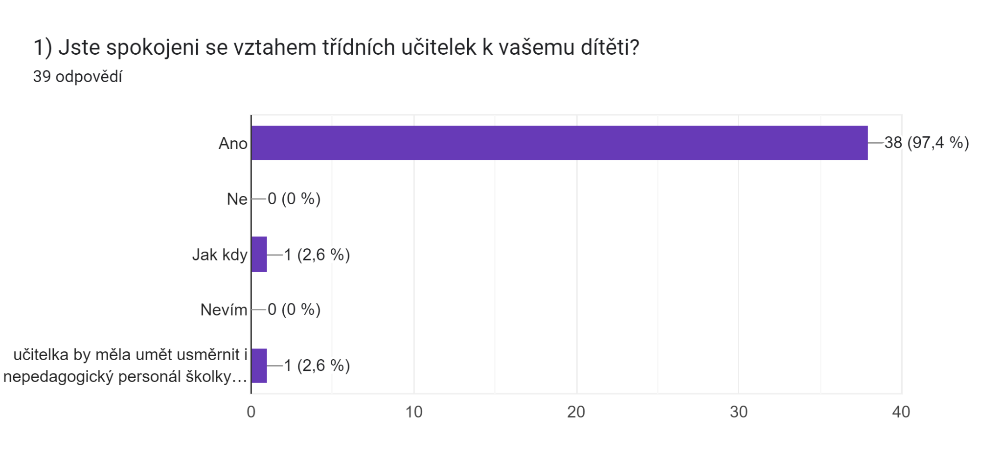

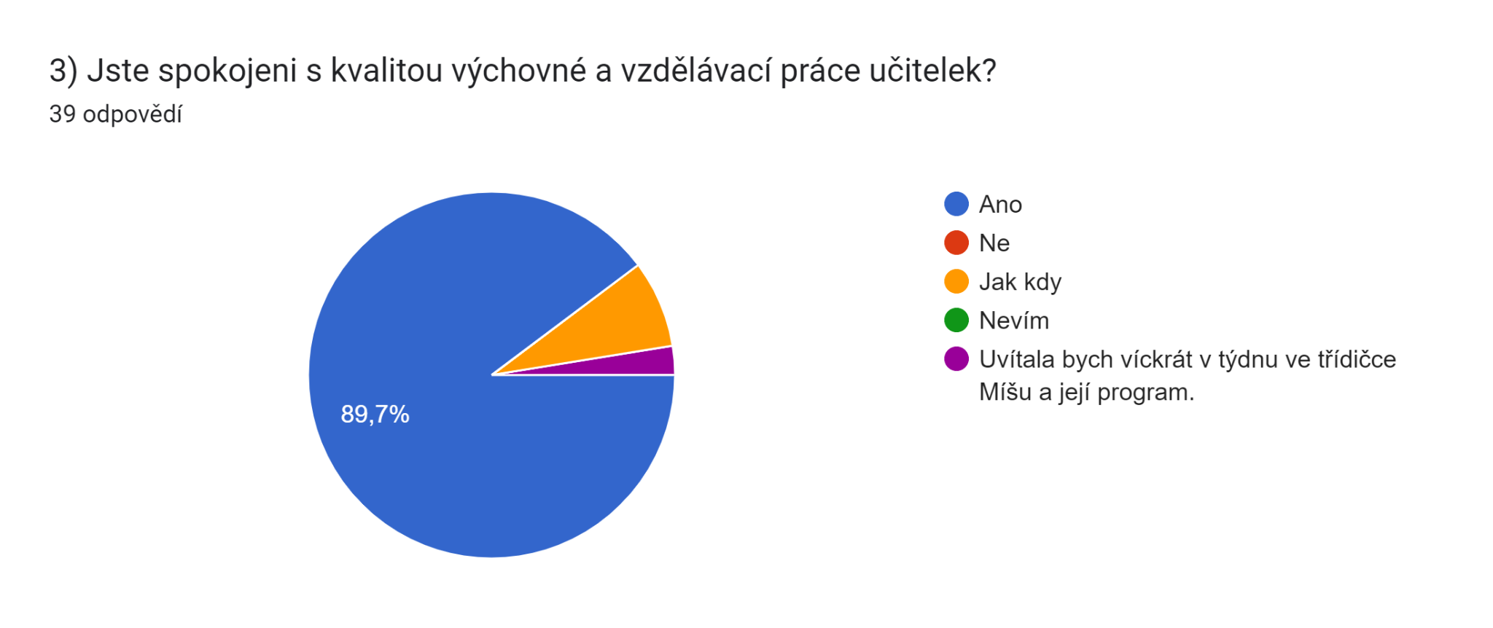
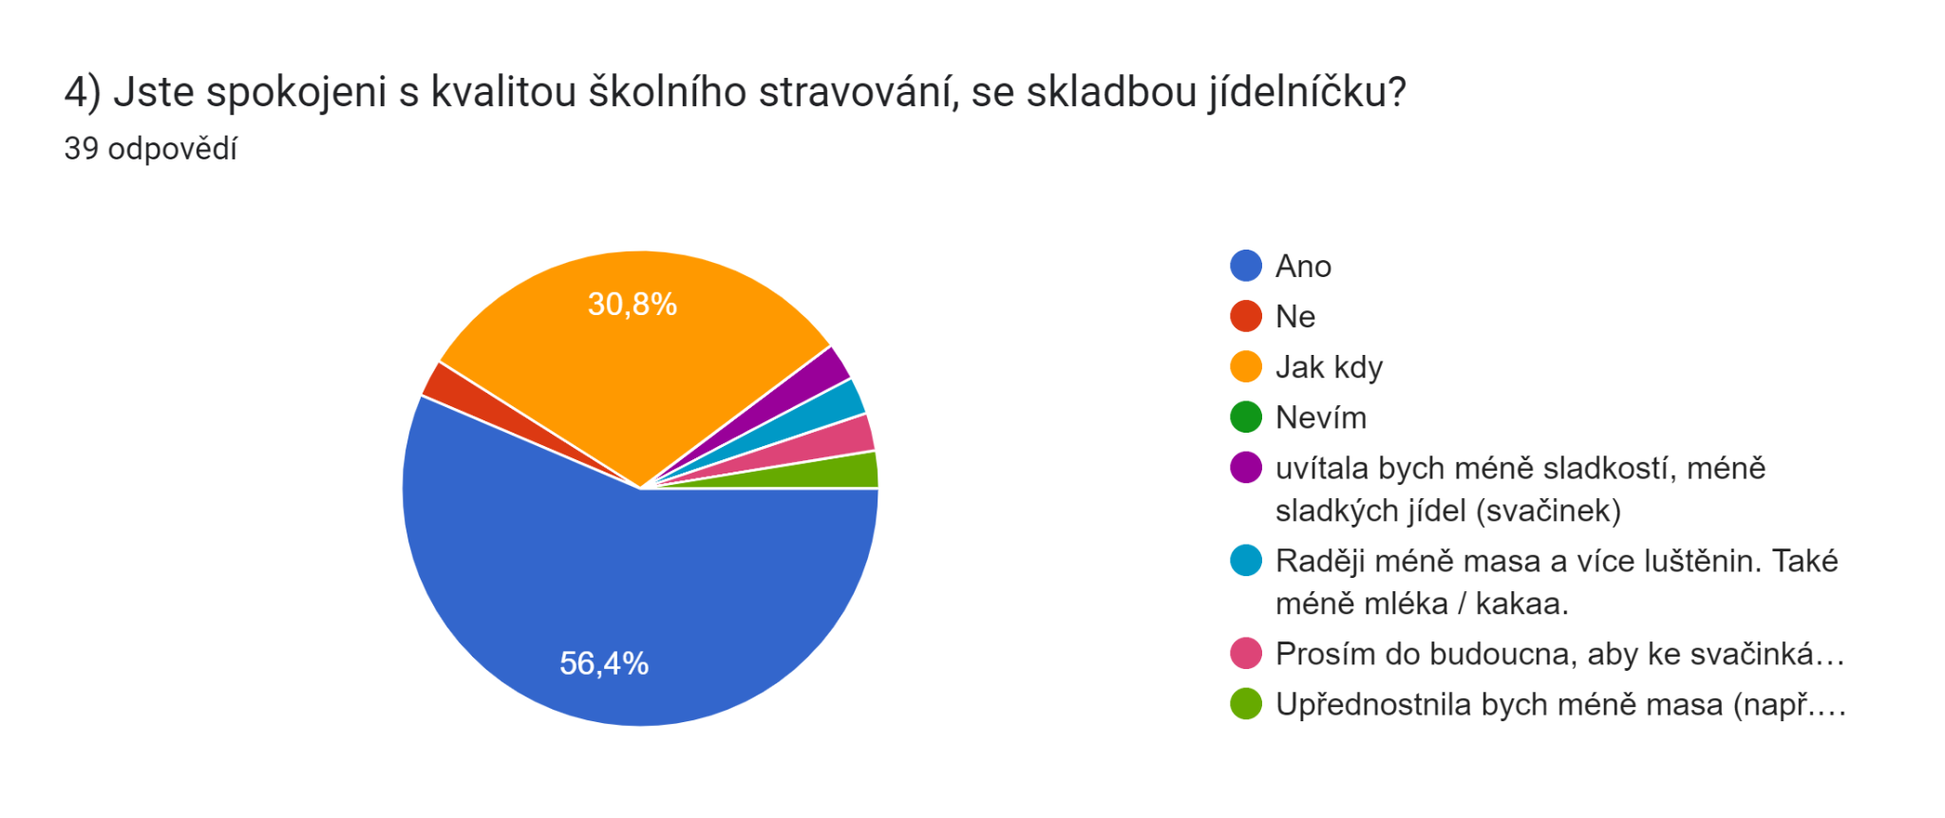
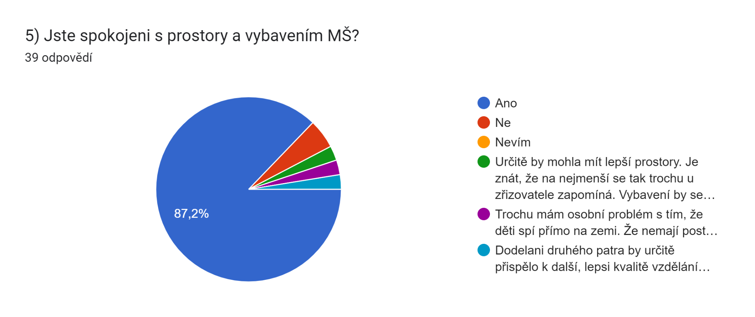
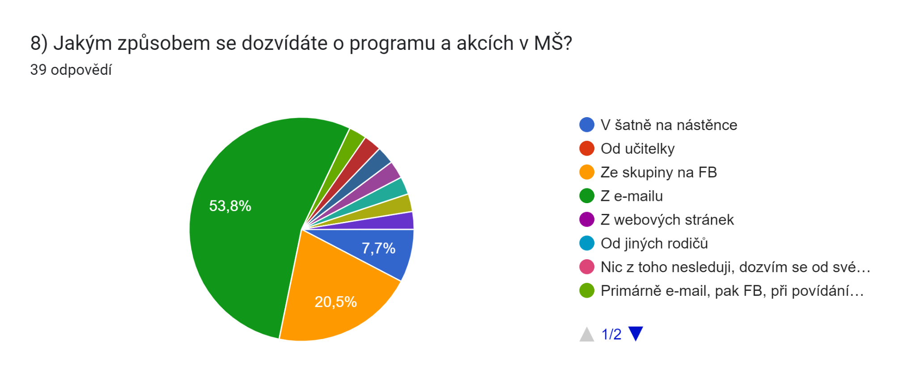

Negativa - vliv COVIDu, válka na ukrajině, ubytování Ukrajinských občanů v Sokolovně, omezení provozu při probíhající velmi potřebné rekonstrukci ulic v Tetíně.
Menší prostory tříd MŠ 1 a MŠ 2, rozdělení do dvou odloučených budov, z toho vyplývá, slučování tříd v době prázdnin, zvýšené nemocnosti dětí, učitelek a personálu není snadné.

Uvítali bychom větší investice do materiálního vybavení tříd a zahrady.
V MŠ 2 nový nábytek v šatně i ve třídě (šatničky, židličky, stoly), sprchové kouty k omývání dětí v MŠ 1 i v MŠ 2.
Na zahradě v MŠ 1: více herních prvků v lepší kvalitě, nový písek, zahradnický koutek, senzorický chodníček, vhodně zajištěný vstup na zahradu-zvonek pro rodiče.
Velmi potřebná je výměna koberců, které i po vyčištění zapáchají.
Taktéž bude nutná obnova zabezpečovacího zařízení a dálkového otevíráním dveří.
Dokončení horních místností v podkroví MŠ1 (další třída a ložnice se sociálním zařízením).

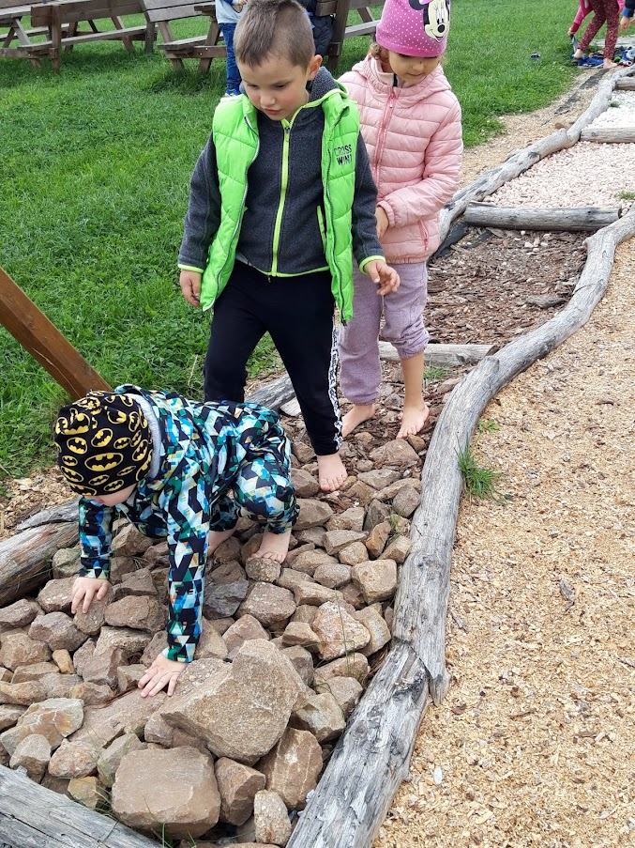 Senzorický chodníček na statku u Merlina - inspirace.

Poděkování
Děkujeme všem, kteří zakoupením vánočních výrobků, přispěli na společné dárky pro všechny děti v mateřské škole v Tetíně.
Díky šikovným ručičkám dětí a rodičů a zodpovědnému dodržování pravidel během vyrábění (respirátor+Tečka), vzniklo mnoho krásných, voňavých a chutných výrobků. Vzhledem k tomu, že se zhoršila COVID situace a Vánoční Jarmark byl zrušen, prodej výrobků dětí a rodičů probíhal v šatnách v MŠ.
Panu Janu Brabcovi - poděkování za bezplatnou oprava střechy po prudké letní bouři.
Manželům Mazancovým - za peněžní dar na čističku vzduchu pro MŠ1.
Goba s.r.o. - poděkování paní Monice Vršecké ze společnosti Goba za krásné šerpy.

